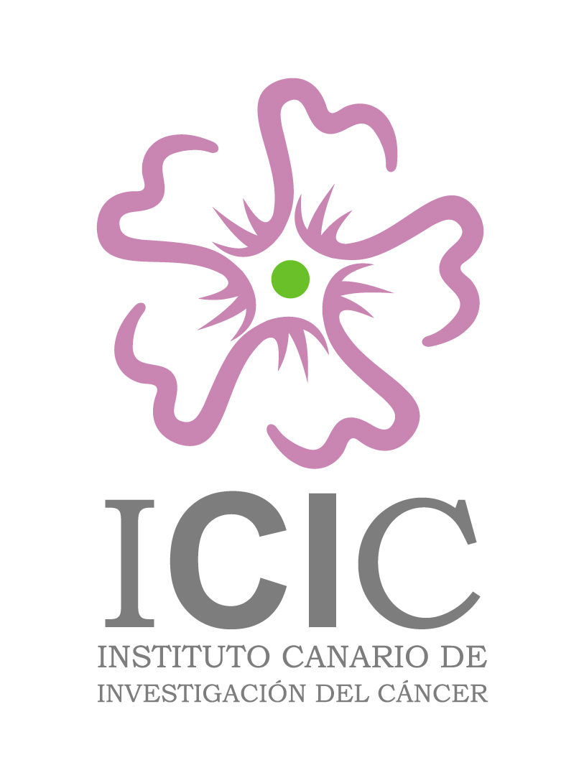

CARTA DEL PRESIDENTE DE LA FUNDACIÓN
INSTITUTO CANARIO DE INVESTIGACIÓN DEL CÁNCER
A LAS EMPRESAS CANARIAS PREOCUPADAS POR LA
EVOLUCIÓN DEL CÁNCER EN LAS ISLAS CANARIAS

Sr D
Director / Gerente /Consejero Delegado
Empresa…
Domicilio

Estimado Sr.

Es bien sabido que las Islas Canarias tienen una incidencia de cáncer que, en algunos tipos, nos ha llevado a ocupar un triste primer puesto en la clasificación por regiones. Hace ya cuatro años, un grupo de médicos y científicos de todo el archipiélago nos reunimos para fundar el Instituto Canario de Investigación del Cáncer (ICIC), con objeto de proporcionar respuestas científicas a los problemas del cáncer en Canarias. Actualmente somos 356 los miembros del ICIC, que trabajamos en los cuatro grandes hospitales canarios, en las dos universidades y en algunas instituciones privadas. Los frutos de la investigación realizada por el ICIC están ahora en sus manos, recogidas en el Anuario ICIC 2004. Son 350 páginas repletas de datos sobre nuestras actividades.
Pero la actividad del ICIC en estos años no se ha reducido a la investigación. Uno de los objetivos que nos trazamos desde el principio fue poner en marcha la campaña Canarias Contra el Cáncer, que se propone llevar a todos las personas interesadas el mejor conocimiento disponible sobre el cáncer, con objeto de que todos puedan conocer sus orígenes para prevenir su aparición, y conocer las pautas para la detección precoz. Esta campaña nos ha llevado en los últimos meses a La Palma, Lanzarote, Fuerteventura, Gran Canaria, La Gomera y Tenerife, estando previstos muchos actos en varias localidades de las islas en los próximos meses. De estos actos se han hecho eco los medios de comunicación regionales.
La labor científica del ICIC ha sido reconocida al ser admitido como miembro de la Red de Centros de Cáncer del Ministerio de Sanidad, lo que supone el 50% de sus ingresos directos. La labor social del ICIC está poco a poco calando en la población, con actos crecientemente multitudinarios de concienciación sobre el cáncer.
Hoy nos dirigimos a Ud. como representante de una importante empresa canaria, para solicitarle su apoyo, de modo que su empresa nos ayude a afrontar los retos científicos y sociales en la lucha contra el cáncer. Le proponemos varias modalidades de convenio, que van desde los 600 € anuales hasta una cantidad ilimitada. Con este tipo de convenio, además de la satisfacción de contribuir a una causa noble, el ICIC se compromete a dar publicidad a su empresa en todos los ámbitos en que realiza sus actividades y a proporcionarle una participación de privilegio en las acciones empresariales que próximamente emprenderemos en los terrenos de la industria farmacéutica, la biotecnología y la medicina clínica privada.
Con la esperanza de que nuestras propuestas le convenzan de la necesidad de que todos los canarios colaboremos –nuestro trabajo para el ICIC en estos cuatro años ha sido enteramente altruista- en el mejor conocimiento del cáncer, reciba un cordial saludo.

Fdo. Fco. Javier Dorta Delgado.

